ПАМЯТКА
Мы – за пожарную безопасность!
Правила пожарной безопасности в школе:
- не используй в школе спички, зажигалки и пиротехнику;
- не оставляй без присмотра работающие электроприборы;
- не разводи костры на школьной территории;
- запрещается курить на территории школы;
- умей пользоваться планом эвакуации. Знай, где находятся пути выхода при пожаре;
- немедленно сообщи взрослым о запахе дыма или других пожароопасных ситуациях.

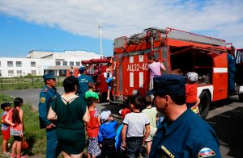
Важно помнить правильные действия при пожаре в школе:
- сообщи педагогу или другому работнику школы об открытом пламени или задымлении;
- находись возле учителя, следуя его указаниям;
- будь спокойным, внимательно слушай взрослых;
- вместе с учителем выходи из здания школы. Иди шагом, не мешай товарищам, помогай малышам;
- после эвакуации оставайся там, где указал педагог;
- без разрешения взрослых нельзя участвовать в тушении пожара;
- об ожогах и других травмах сообщи учителю.

